Potvrzení objednávky číslo |  |  |  |  | OD1803616*)
íslo dokladu:  Referent: |  |  | Datum potvrzení: 16.10.2018  Navržený termín plnění: Ríjen 2018
Dodavatel:  *) I.T.A.-Intertact s.r.o.  Revoluční 24  no oo Praha 1  Platební údaje:  Zůsob úhrady: Bankovním převodem na základě daňového dokladu  Splatnost: Do dnů od DUZP  Urok z prodlení: S 2 nař. vl. 351/2013 Sb. |  |  | Odběratel:  Zdravotní ústav se sídlem v Ustí nad Labem  Sídlo: Moskevská 1531/15, 400 Ol Ústí nad Labem  IČ 71009361 DIČ cz71009361  Místo plnění:  Obchodní údaje:  Způsob dodání:  Smluvnípokuta za pozdní dodání:  Ostatní:
Cena | bez DPH (Kč) | sazba DPH (⁰%) |  | DPH (Kč) |  |  | s DPH (Kč)
 | 68.303,- |  |  |  |  | 14.448, 63 | 83.252,-
Akceptujeme objednávku v souladu s ustanovením S 1740 zákona č. 89/2012 Sb. s doplněním podstatně neměnícím podmínky objednávky.
Bereme na vědomí a souhlasíme s uveřejněním smlouvy (s hodnotou nad 50 tis Kč) v registru smluv zřízeném podle zák. č. 340/2015 Sb.
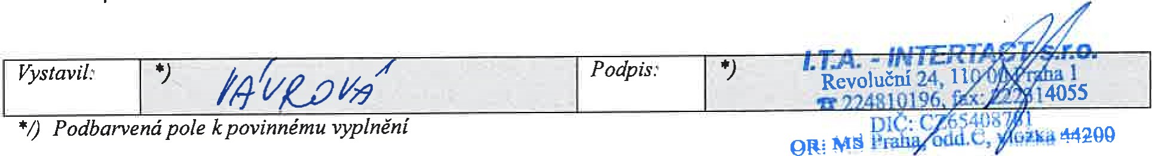
Stránka 1 z 1

